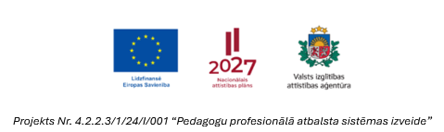

Pielikums Nr.1.
Pakalpojuma tehniskā specifikācija
Pedagogu profesionālās kompetences pilnveides programma
“Metodes un paņēmieni bērna un audzinātāja iekšējam mieram pirmsskolas izglītības iestādē”

Tirgus izpētes Nr. GNP/2026/TI/40
Pakalpojuma nosaukums | Pakalpojuma tehniskā specifikācija
Pedagogu profesionālās kompetences pilnveides kursu programma “Pedagoga emocionālā noturība un labbūtība: resursu saglabāšana un sadarbības stiprināšana skolā” | Tālākizglītības kursu programmā atsauce uz jēdzienu “emocionālā noturība”, “labbūtība”, “stress un izdegšana” skaidrojumu un izpratnes veidošanu par to, kā šie faktori ietekmē darba ikdienu.  Tālākizglītības kursu programmā ietverti praktiski paņēmieni pašregulācijas un apzinātības metožu apguvei, lai mazinātu spriedzi, uzlabotu emocionālo līdzsvaru.  Programmā norāde uz sadarbības un atbalsta iespējām pedagogu kolektīvā. Iespēja diskutēt par atbalstošas profesionālās vides veidošanas iespējām skolā, kā arī izstrādāt personīgu emocionālās noturības plānu.  Norises forma – klātiene. Pēc kursu pabeigšanas dalībniekiem tiek izsniegtas apliecības, kurās norāda dalībnieka vārdu, uzvārdu, kursu nosaukumu, apjomu (stundas), datumu.  Kursu ilgums – 6 akadēmiskās stundas.  Materiāli un tehniskais nodrošinājums - Dalībniekiem tiek nodrošināti mācību materiāli (drukāti vai elektroniski).

